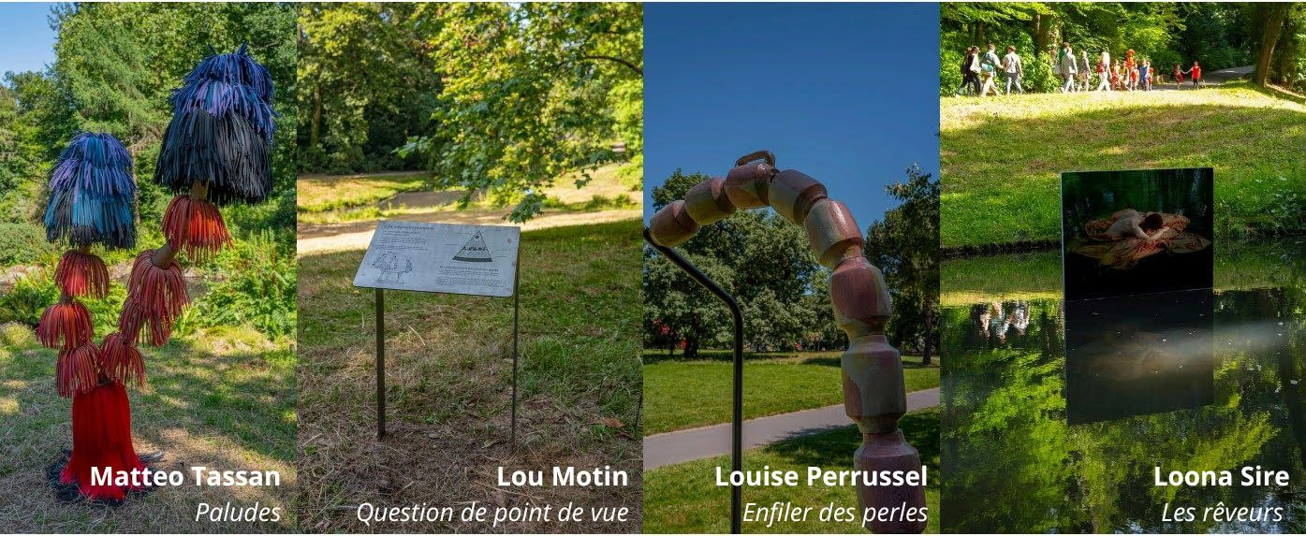

**LETTRE D’ENGAGEMENT EXPOSITION “SORTIR DU BOIS” N°4**

Je, soussigné.e ……………………………………….……………………

demeurant ……………………………………….……………………

* Déclare avoir pris connaissance du cahier des charges de l’appel à projet *Sortir du bois.*
* Atteste sur l'honneur l'exactitude des renseignements portés sur ma fiche de candidature.
* Déclare avoir eu connaissance de tous les renseignements utiles et déposer ma candidature en toute connaissance de cause.
* Garantit que l’œuvre d'art présentée est une œuvre originale réalisée par mes soins.

Si ma candidature est sélectionnée par le comité artistique, je m’engage à respecter les points suivants :

* Participer aux ateliers d’accompagnement et aux différents temps forts.
* Réaliser une oeuvre la plus conforme à l’intention décrite dans ma candidature.
* Assurer la fixation et le démontage de mon oeuvre en intégrant les avis des équipes techniques
* Etre présent.e lors du vernissage le 06 septembre (date à confirmer)
* Céder temporairement et de façon non exclusive les droits de représentation et de reproduction de mon œuvre afin qu’elle puisse être exposée publiquement et reproduite en vue de promouvoir l’exposition ou encore de présenter mon travail sur sites web et réseaux sociaux de *Wild Side*
* Accorder à *Wild Side*, jusqu’à 2 mois après le fin de l’exposition, le droit exclusif de proposer à la vente l'œuvre exposée en accordant une commission de 20% du prix de vente qui sera fixé par l’artiste.

Réalisé le …………/2025 à ……………..…………

Signature